路径绘制

学号19063140 姓名 郑凯心

摘 要 使用python的turtle库根据输入绘制出效果图。
关键词 python turtle

数据分析

1.1 数据含义

图1 原图

图2 转换后

1.2 数据格式
数据格式为每行三个数表示笔的一个动作。
每行前两个为浮点数，分别表示横纵坐标，第三个为整数，如果为0表示z轴状态不变，如果为-33表示落笔，如果为33表示抬笔。
最后一行为0 0 0表示结束。

turtle库
根据网络资料得使用配置如下：
- import turtle as t
- t.title("路径绘制")#建立标题
- t.setup(800,600,0,0)#设置大小为800*600的窗口，python坐标原点默认设置在窗口中心
- pen=t.Turtle()#通过turtle()建立画笔pen,其默认位置是窗口原点
- pen.color("red")#设置画笔颜色
- pen.width(3)#设置画笔宽度为3
- pen.shape("turtle")#设置画笔形状为turtle
- pen.speed(10)#设置绘画速度为10
- pen.goto(x, y)#画笔移动
- pen.pendown()#落笔
- pen.penup()#起笔

代码实现

动态路径绘制
数据每一行有相对应的操作。
因为坐标值域太小，故放大十倍达到良好的显示效果。
- filename = input("请输入文件名:")
- file = open(filename, "r")
- for line in file:
- mesg = line.split()
- if mesg[0] == 0 and mesg[1] == 0 and mesg[2] == 0 :
- break
- x = float(mesg[0]) * 10
- y = float(mesg[1]) * 10
- m = int(mesg[2])
- pen.goto(x, y)#画笔移动
- if m < 0 :
- pen.pendown()#落笔
- elif m > 0 :
- pen.penup()#起笔

显示空程
只在上面代码中的第11~14行做了修改，使得落笔提笔变为颜色变化。
- if m < 0 :
- pen.color("black")#设置画笔颜色
- elif m > 0 :
- pen.color("red")#设置画笔颜色

3 实验结果
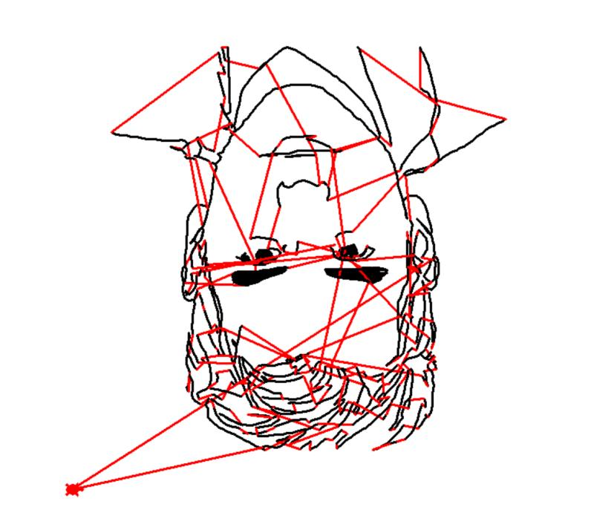
图3 用红色显示空程

参 考 文 献
- 百度,www.baidu.com

